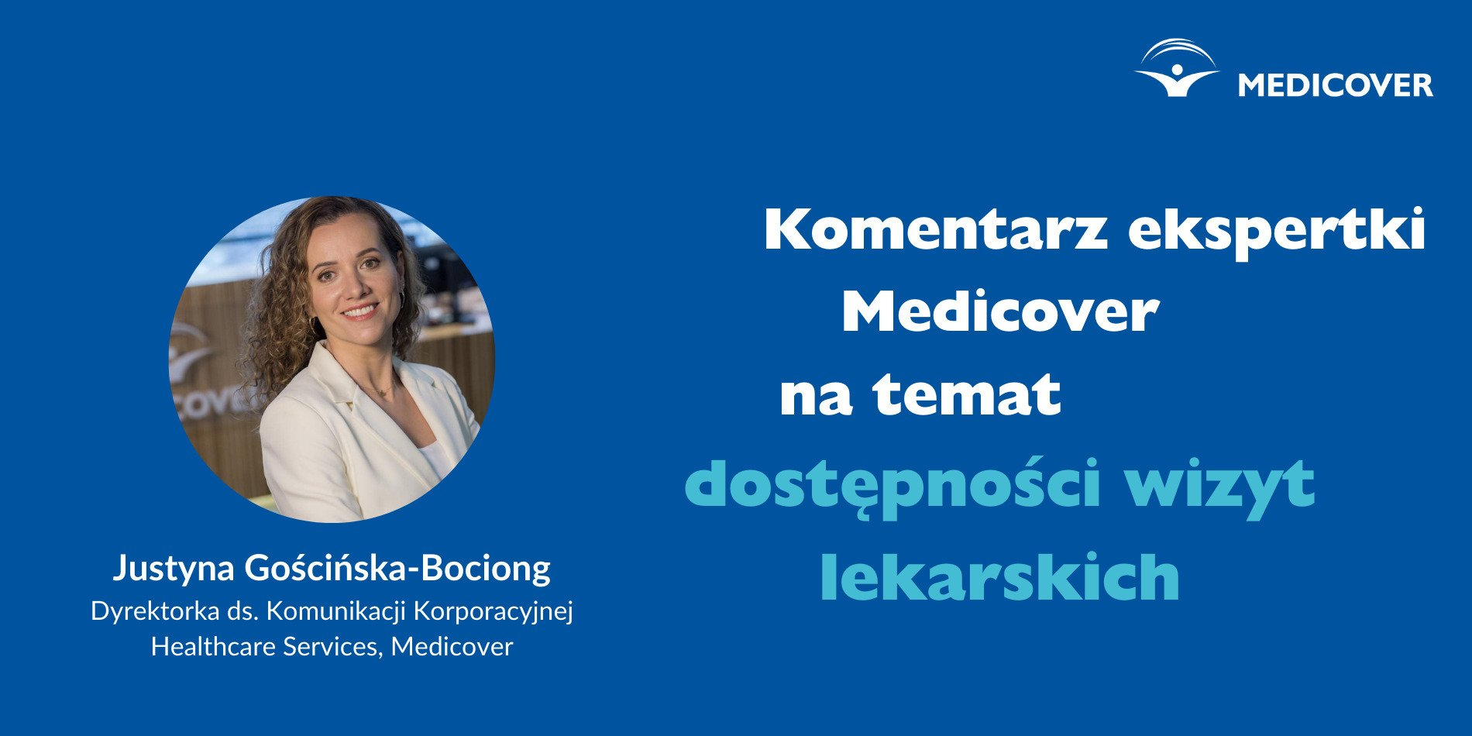

Komentarz ekspercki nt. dostępności wizyt lekarskich

Justyna Gościńska-Bociong, Dyrektorka ds. ​Komunikacji Korporacyjnej Healthcare Services, Medicover komentuje kwestię dostępności wizyt lekarskich w Medicover.

Od czego zależy czas dostępu do ​danego specjalisty?

Czas dostępu do danego specjalisty zależny jest od kilku czynników, jak przede wszystkim stan zdrowia pacjenta, jego potrzeba potwierdzona wskazaniami medycznymi oraz zalecona kontynuacja leczenia u danego specjalisty, np. przez lekarza prowadzącego. Tak naprawdę te czynniki powinny decydować o tym kiedy i do jakiego specjalisty jesteśmy kierowani. Co ważne podkreślenia – jeśli pacjent wymaga udzielenia pilnej pomocy medycznej, otrzymuje ją w trybie pilnym. Ponadto dostęp do poszczególnych specjalistów czy badań zależy również od zakresu posiadanego pakietu (zakresu usług, jaki mamy w pakiecie).

Co można zrobić, by poprawić dostępność wizyt i skrócić terminy oczekiwania?

Można robić bardzo dużo, by niwelować zjawisko nieodwoływanych wizyt. Zaczynając od narracji do pacjentów o odpowiedzialnej postawie. Dając narzędzia technologiczne jak portale pacjenta, boty, smsy przypominające o wizycie. Udostępniając wygodny system do zarządzania wizytami w formie aplikacji, gdzie pacjent może w dowolnym czasie, za pomocą swojego telefonu, m.in. zarezerwować, odwołać lub zmienić datę planowanej wizyty.

Sami także staramy się namawiać pacjentów do odwoływania wizyt podkreślając, że odpowiednio wcześnie odwołana wizyta to szansa dla kolejnej osoby, która może z tego terminu skorzystać, a to szczególnie istotne w przypadku niedoborów kadrowych.

Od trzech lat jesteśmy także jednym z organizatorów znanej ogólnopolskiej kampanii #ODWOLUJE #NIEBLOKUJE. Do akcji przystąpiło aż 600 placówek medycznych, także z sektora publicznego.

Jak zoptymalizować proces diagnostyki i leczenia społeczeństwa w sytuacji malejącej liczby personelu medycznego i starzejącego się społeczeństwa?

Na pewno ważna jest dalsza cyfryzacja ochrony zdrowia, a także zwiększanie świadomości i roli profilaktyki (dziś w Polsce zmagamy się z wyzwaniem, jakim jest odwrócona piramida świadczeń, co oznacza, że wydatki na opiekę szpitalną są najwyższe, a wiele z tych świadczeń medycznych można by wykonywać poza szpitalem, np. w ambulatoryjnej opiece specjalistycznej, w poradniach specjalistycznych, czy w POZ).

Kluczowe jest także zwiększanie roli profilaktyki - tu znaczenie mają dobrze skrojone programy profilaktyczne i edukacja społeczeństwa w tym obszarze, bo to właśnie zachowania zdrowotne kształtują nasze zdrowie w późniejszym wieku.

Bardzo ważne jest też poszerzanie kompetencji personelu medycznego np. pielęgniarek, pielęgniarzy i położnych. W Medicover pielęgniarka może samodzielnie przeprowadzić wizytę (np. w sezonie infekcyjnym), wystawić skierowanie na wybrane badania czy receptę na leki.

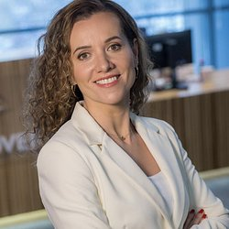

Justyna Gościńska-Bociong
Dyrektorka ds. Komunikacji Korporacyjnej at Healthcare Services, Medicover | justyna.goscinska-bociong@medicover.pl |
justyna.goscinska-bociong@medicover.pl
Linkedin

 | Medicover w Polsce - Backgrounder PL&amp;ENG 2025.pdf | Download

